Identification des minéraux méthalique
Labo#29
Poste de travail y

Science

A
daniel blais

Par Nathan Turcotte

MSI 2

ESV
17/avril/2023

But:
Identifier des minéraux métallique

Hypothèse: je supose que les minéraux métalique sont # 1,3

Matériel:
- Inconue #1
- Inconue #3
- Inconue #19
- Inconue #21
- Inconue #32

Manipulation:

1.observer les inconnue
2.mettre les résultat dans le tableau de résultat

Tableau des resultat:
Inconue
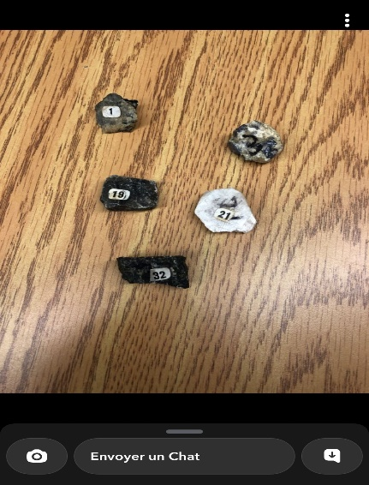 | inconnue | reflet
 | #1 | brillant
 | #3 | brillant
 | #19 | mat
 | #21 | mat
 | #31 | mat

D’après mes resultat l’inconues #1 #3 à comme resultat: d’être brillant ce qui signifie qu’ils sont des minéraux méthalique.

Hypotèse:
Mon hypotèse est vrai.

